ЧĂВАШ РЕСПУБЛИКИ  КОМСОМОЛЬСКИ РАЙОНĚ  ЭЛЬПУС ЯЛ  ПОСЕЛЕНИЙĔН  ДЕПУТАЧĚСЕН ПУХĂВĚ  ЙЫШĂНУ  «27» марта 2020 с. № 5/106  Эльпус ялĕ | 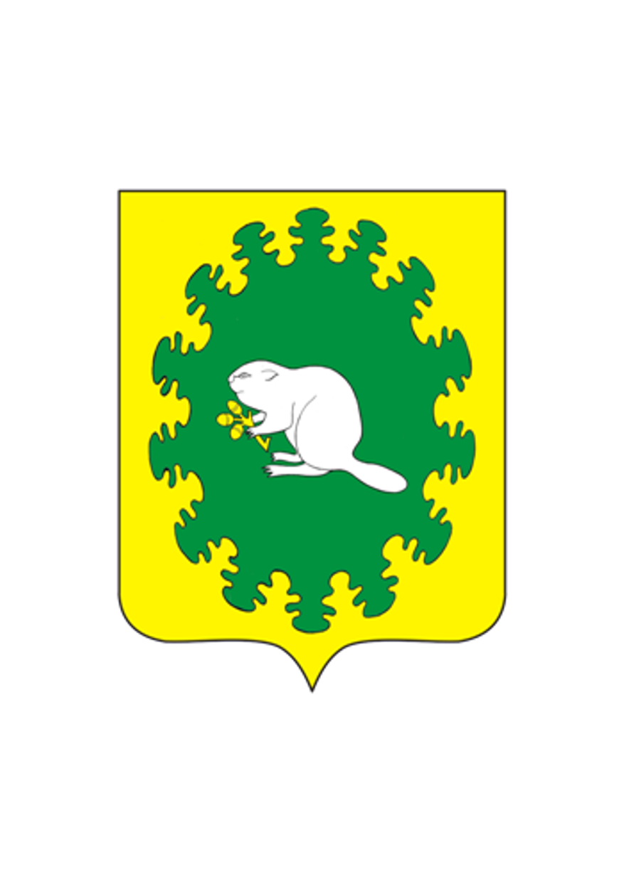 | ЧУВАШСКАЯ РЕСПУБЛИКА  КОМСОМОЛЬСКИЙ РАЙОН  СОБРАНИЕ ДЕПУТАТОВ  АЛЬБУСЬ-СЮРБЕЕВСКОГО  СЕЛЬСКОГО ПОСЕЛЕНИЯ  РЕШЕНИЕ  «27» марта 2020 г. № 5/106  деревня Альбусь-Сюрбеево

О внесении изменений в решение Собрания депутатов Альбусь-Сюрбеевского сельского поселения Комсомольского района Чувашской Республики от 29.09.2014 г. № 5/112 «О порядке проведения антикоррупционной экспертизы муниципальных нормативных правовых актов Альбусь-Сюрбеевского сельского поселения Комсомольского района Чувашской Республики и их проектов»

В соответствии с Федеральным законом от 11.10. 2018 № 362-ФЗ «О внесении изменений в статью 5 Федерального закона от 06.10.2003 № 131-ФЗ «Об антикоррупционной экспертизе нормативных правовых актов и проектов нормативных правовых актов», вступившим в законную силу с 22.10.2018 г.,
Собрание депутатов Альбусь-Сюрбеевского сельского поселения Комсомольского района Чувашской Республики р е ш и л о :

1. Внести в «Порядок проведения антикоррупционной экспертизы муниципальных нормативных правовых актов Альбусь-Сюрбеевского сельского поселения Комсомольского района Чувашской Республики и их проектов» (далее – Порядок), утвержденный решением Собрания депутатов Альбусь-Сюрбеевского сельского поселения от 29.09.2014 № 5/112 (с изменениями от 20.02.2019 г. № 2/82) следующие изменения:

- раздел 2 Порядка дополнить пунктом 2.8 следующего содержания:
«2.8. Проекты муниципальных нормативных правовых актов Альбусь-Сюрбеевского сельского поселения администрация поселения в трехдневный срок со дня их разработки направляет для проведения антикоррупционной экспертизы в прокуратуру Комсомольского района.
Принятые нормативные правовые акты направляются в прокуратуру Комсомольского района ежемесячно к 5 числу.»

2. Настоящее решение вступает в силу после его официального опубликования в информационном бюллетене «Вестник Альбусь-Сюрбеевского-Сюрбеевского сельского поселения».

Глава Альбусь-Сюрбеевского
сельского поселения В.Н.Гордеев

